Sayt uch tilda (asosiy bo’lib brauzer tili olinishi kerak)

1. O’zbek lotin
2. Ру
3. Eng

Foydalanuvchi saytga tashrif buyursa geolokatsiya orqali davlati aniqlanishi kerak.

1) Agar geolokatsiyadagi davlat bo’yicha do’kon mavjud bo’lsa avtomatik tanlanishi, headerdagi belgilangan yerda do’kon manzili ko’rsatilishi hamda Bosh sahifadagi bloklar va mahsulotlar katalogi qismi ushbu do’konga biriktirilganlari chiqishi kerak.

2) Agar geolokatsiyadagi davlat bo’yicha do’kon mavjud bo’lmasa unda yuqoridagi manzil o’rniga Do’konni tanlang degan matn bo’lishi va ushbu qism orqali do’kon tanlansa headerda do’kon manzili ko’rsatilishi hamda bosh sahifadagi bloklar va mahsulotlar katalogi qismi ushbu do’konga biriktirilganlari chiqishi kerak.

**Bosh sahifa – index.html**

MENU:

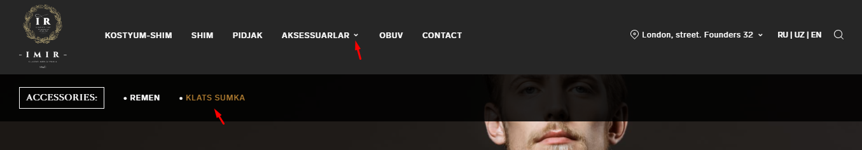

Menu > Submenu

Agar submenular bo’lsa shu kabi

Input – menu nomi

Input – link

Select – linkni brauzerni shu oynasida ochish kerakmi yoki boshqa oynadami

Select – Agar qo’shilayotgan menu submenu bo’ladigan bo’lsa Qaysi menuga tegishliligini tanlash

Menular ketma-ketligini sozlash

Boshqaruv paneli > Asosiy ko’rinish

Input – sarlavha uchun

Select photo – rasm uchun

Select photo – fon uchun

Input – link uchun

Select – shu oynada ochsinmi yoki boshqa oynadami

Select – qaysi do’kon tanlansa ko’rsatilsin yoki hammasidami

Pastidagi bloklarni dinamik qilish

input – yuqoridagi text uchun (string 50)

Input – link uchun

Select – shu oynada ochsinmi yoki boshqa oynadami

Select – qaysi do’kon tanlansa ko’rsatilsin yoki hammasidami

Ketma-ketligini sozlash

Matnlarni chap yoki o’ng tomondan chiqishini sozlash

Inputlar – Facebook, telegram, instagram, twitter, youtube larga link (link yozilmasa o’sha ijtimoiy tarmoq iconi saytda ko’rinmaydi)

Live chat – [Chat by tawk.to](https://www.tawk.to/?utm_source=visitor-widget&utm_medium=link&utm_campaign=referral&utm_term=5fd71274a8a254155ab30f52) ulanadi

Call – bosilsa asosiy raqamga call ketishi kerak

Email – bosilsa mail ga mailto: bo’lib xabar ketishi kerak

Boshqaruv paneli > SEO sozlamalar

Barcha sahifalarning SEO sozlamalari sozlanadi.

SEO title

SEO description

SEO keywords (kalit so’zlar)

Open Graphga sozlanishi kerak.

Boshqaruv paneli > Sahifa bo’limlari

Input – bo’lim nomi uchun (sahifa qo’shish yoki o’zgartirishda select orqali ushbu bo’lim tanlab qo’yiladi)

Boshqaruv paneli > Sahifalar

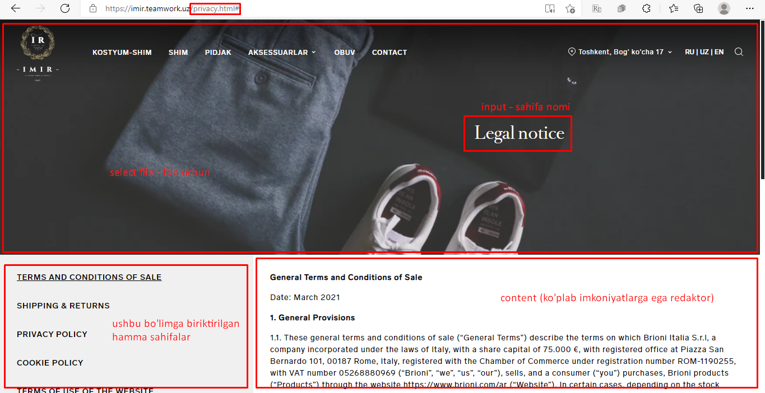

Sahifalar privacy.html kabi bo’ladi

Input – sahifa nomi uchun

upload file – breadcrumbs foni uchun

Select – Sahifa bo’limlaridan birini tanlab qo’yadi

Content – Tiny mce editor yoi ckeditor kabi mukammal taxrirlashni o’rnatish

**Bo’limlar – category.html**

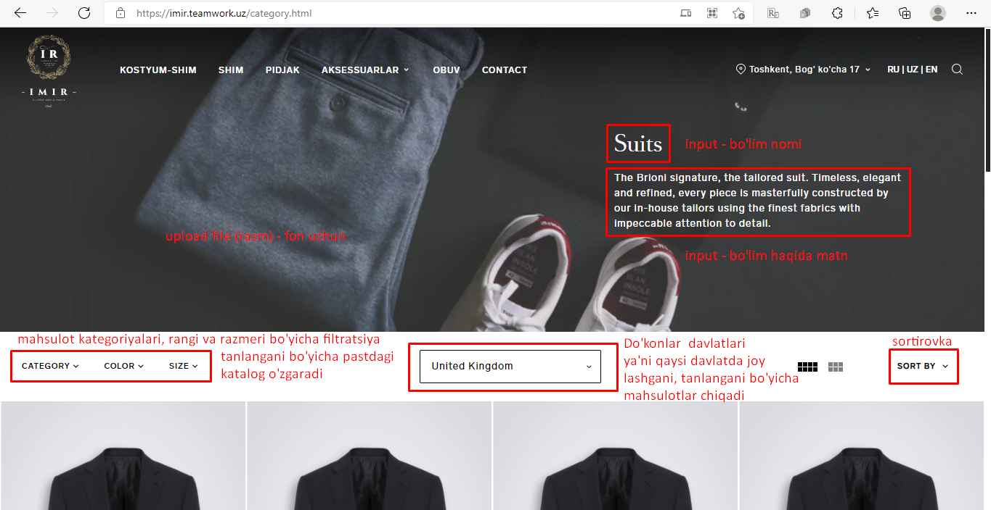

Load more products tugmasi bosilsa > to’liq sahifa yangilanmay balki +12 ta mahsulotlar tagidan yuklanadi

**Bog’lanish – contact.html**

Boshqaruv paneli > Bog’lanma

Ma’lumotlarni dinamik qilish

Murojaatlar Telegram kanal, el.pochta hamda boshqaruv paneliga kelib tushishi kerak

**Barcha do’konlar – stores.html**

Ishlashi [Store locator (brioni.com)](https://www.brioni.com/en/gb/stores) kabi

**Do’kon – store.html**

Do’kon qo’shish >

Input – do’kon nomi

Input – do’kon manzili

Input – do’kon indeksi (simvollarsiz, string 10 ta)

Select – davlatlar ro’yxatidan do’kon qaysi davlatda joylashganini tanlaydi

Input – xaritadagi joylashuvni kiritib qo’yadi

Do’kon ishlash grafiki – Dushanbadan – Yakshanbagacha

Har kun uchun – inputs

Boshqaruv paneli > Davlatlar

Davlatlar qo’shish >

Input – davlat nomi

Boshqaruv paneli > Shoplar

Do’kon qo’shish >

Input – do’kon nomi

Input – do’kon manzili

Input – do’kon indeksi

Select – davlatlar ro’yxatidan do’kon qaysi davlatda joylashganini tanlaydi

Input – xaritadagi joylashuvni kiritib qo’yadi

Do’kon ishlash grafiki – Dushanbadan – Yakshanbagacha

Har kun uchun – inputs

Boshqaruv paneli > Kategoriyalar

Kategoriya qo’shish >

Input – kategoriya nomi

Input – kategoriya haqida ma’lumotlar

Upload file – breadcrumbs (fon rasmi)

Select – agar subkategoriya qo’shilayotgan bo’lsa bosh kategoriyani ya’ni qaysi kategoriyaga tegishli ekanini tanlab qo’yadi



Boshqaruv paneli > Mahsulot turlari

Input – tur nomi

Select – agar subkategoriya qo’shilayotgan bo’lsa bosh kategoriyani ya’ni qaysi kategoriyaga tegishli ekanini tanlab qo’yadi

Boshqaruv paneli > Mahsulot ranglari

Input – rang nomi

Select rgb (rangni colibrovka qilib o’sha yerdan kodini olish yoki qo’lda kiritib qo’yish)

Boshqaruv paneli > Mahsulotlar

Mahsulot qo’shish >

ID – automatic olinadi

input – mahsulot nomi

input – narxi

upload photos – mahsulot rasmlarini yuklash

asosiy rasm – yuklangan rasmlardan birini tanlab qo’yiladi

Hoverdagi rasm – yuklangan rasmlardan birini tanlab qo’yiladi

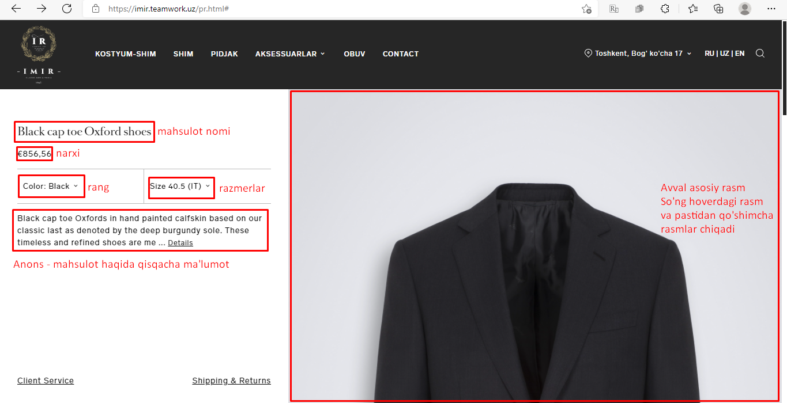

input – Anons text

input – product code (yozilmasa text hidden)

input – product haqida batafsil (155 string bilan cheklash)

mahsulot ranglari – aktiv ranglarni kiritib qo’yish

razmerlar – Razmerlarni aktiv, noaktiv va sotilgan holatlariga keltirish

select –kategoriya tanlaydi

select – mahsulot turlari mavjud bo’lsa tanlab qo’yadi

select – do’konlar ro’yxatidan keraklisi tanlab qo’yiladi

Boshqaruv paneli > Statistika (unchalik muxim emas ya’ni Google Analytics ulash mumkin)

Foydalanuvchilarning saytga tashrifi, qaysi sahifalar qancha ko’rilayotgani, qanday qurilmalardan kirilayotgani

Boshqaruv paneli > Rollar (unchalik muxim emas)

Input – nomlanishi

Selects – qaysi bo’limlarga imkoniyati borligi (ko’proq har xil moderatorlar har xil do’konlarni ma’lumotlar bilan to’ldirishi uchun xizmat qilishi mumkin, Laravel, Voyagerda juda yaxshi qilingan bu imkoniyat)